SOPUERTA: CONECTANDO BARRIOS PROMOVIENDO LA MOVILIDAD SOSTENIBLE
Lugar: | Sopuerta (Bizkaia)
Modalidad: | Medioambiente
Objetivo: | Adecuar la antigua calzada real para conectar los diferentes barrios con el centro escolar y el centro del pueblo
Fechas: | 2 – 16 agosto
Edad: | 18 – 26 años
 | Jóvenes con diversidad funcional: 18 – 30 años
Plazas: | 20
Ámbito: | Estatal
Idioma: | Castellano - euskara

Sopuerta es uno de los municipios encartados más antiguos y uno de los que más historia tiene a sus espaldas, especialmente por su pasado en el mundo minero.

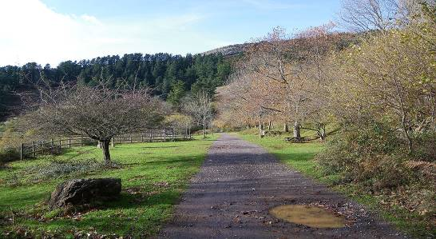
El municipio destaca por sus numerosas torres banderizas. No en vano, Sopuerta fue un punto importante durante la Edad Media, dada su estratégica situación, y dichas edificaciones defensivas son testimonio de aquel belicoso periodo. Se encuentran ubicadas cercanas al río, siendo la torre de Garay y la torre de la Puente algunos de los testigos de la historia que se ha desarrollado en Sopuerta.
Así mismo, cabe destacar la antigua Calzada Romana Pisoraca, muestra de la presencia romana en la comarca y que, tras pasar por el Puente Romano Medieval y recorrer numerosos rincones de Sopuerta, nos llevará hasta la torre Urrutia.
Por otra parte, Sopuerta es conocida por sus dos Hornos de Calcinación de Mineral, declarados hoy monumento artístico. No en vano, la comarca de las Encartaciones fue dotada de mineral de hierro y se convirtió en una zona próspera.
Más información en:
Ayuntamiento de Sopuerta: http://www.sopuerta.biz/es-ES/Paginas/default.aspx

DESCRIPCIÓN DEL CAMPO DE VOLUNTARIADO

El objetivo de este campo de voluntariado es limpiar y adecuar la antigua calzada real para conectar los diferentes barrios con el centro escolar y el centro del pueblo sin tener que usar la carretera general. Sopuerta, es un concejo que está situado en la comarca de la Encartaciones en Bizkaia. Topográficamente, se distribuye en casi 43km2 de extensión. Sopuerta, está dividida en 13 barrios, la distancia entre alguno de ellos es hasta de 14km. El único centro escolar, se encuentra ubicado en el Barrio de La Baluga a unos 7,5km del barrio de Mercadillo (Concejo y capital de municipio), a 1 km de Castaño y a 3 km del barrio San Martin del Carral, los barrios más poblados. Todos estos barrios, están conectados entre ellos por carreteras provinciales o municipales y presentan dificultad para poder andar por las aceras en algunos tramos.

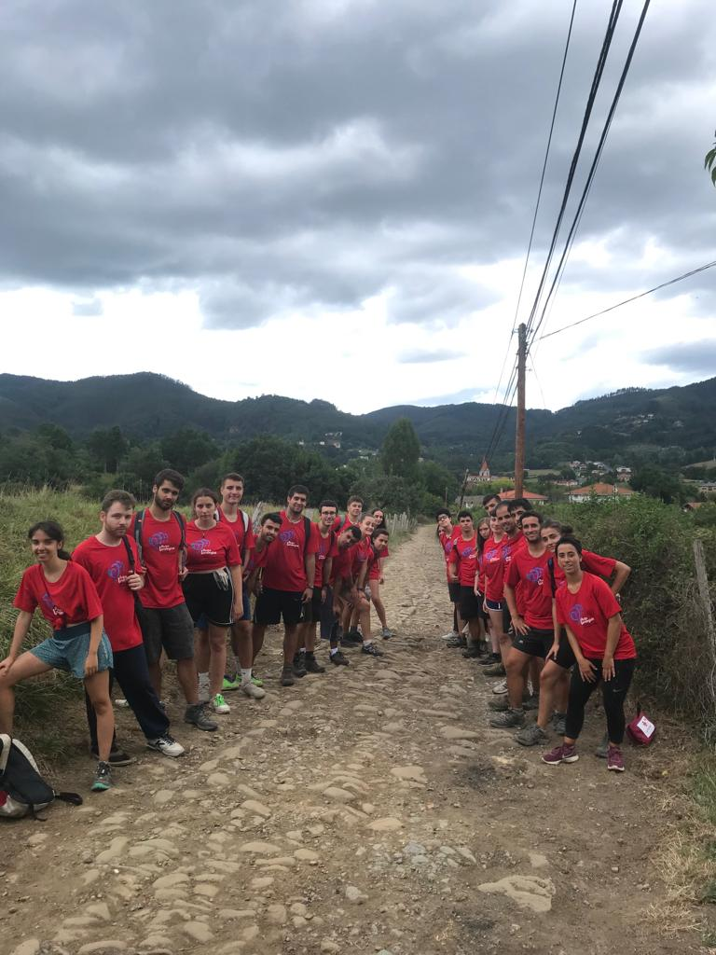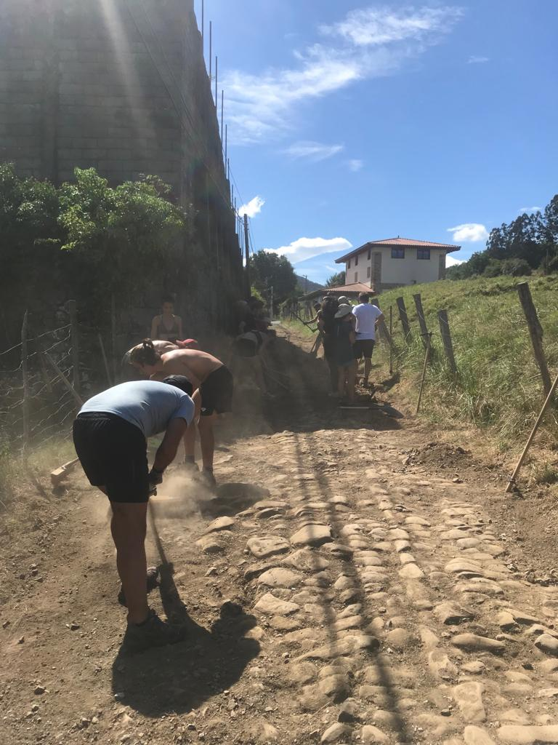
Hay que tener en cuenta que en 2017, ha tenido una población de 2596 habitantes lo que hace que la densidad de población sea de 60,46 habitantes por km2.
La demanda de una calzada sin tráfico la hacen los/as jóvenes del municipio, que a través de la participación ciudadana del consejo municipal de infancia. En diversas reuniones y comisiones, piden que se unan los barrios para que puedan circular, bien a pie o en bicicleta, y sobre todo por el centro, sin tener que pasar por tramos de carretera.

Hazian Kultur Elkartea junto con el Ayuntamiento de Sopuerta, han visto la viabilidad del proyecto y se ha decidido explorar la posibilidad de completar el proyecto en 3 fases:

1ª fase: Unir el Barrio de Mercadillo con el Centro San Viator (objeto de este proyecto)
2ª fase: Barrio San Martin del Carral - Mercadillo-San Viator
3ª fase: Barrio El Castaño- San Viator

Las personas participantes en el Auzolandegi 2021 tendrán como tarea, continuar con la primera fase del trazado, realizada en el 2019 y que no se pudo continuar en 2020 debido a la pandemia mundial de Covid 19. Tarea que consistirá en continuar sacando y limpiando la antigua calzada real adecuándola al paso de personas y bicicletas Todo terreno.

ACTIVIDADES DE ANIMACIÓN

El equipo de animación propondrá una serie de actividades que posibiliten la relación entre todas las personas participantes en el campo de voluntariado y la comunidad que acoge el campo. Esto posibilitará un mejor conocimiento del entorno en que se desarrollarán los trabajos, así como un acercamiento a la cultura y costumbres del País Vasco.

Se realizarán excursiones, visitas culturales a las principales ciudades y zonas costeras de Euskadi, actividades deportivas, juegos… Todas estas actividades se realizarán por las tardes y los fines de semana, con la participación de todas las personas del grupo.

El programa de actividades se concretará más adelante. El equipo tendrá en cuenta las propuestas de las personas voluntarias.

EQUIPO ACONSEJABLE

- Saco de dormir (no hay sábanas)  - Almohada (si la necesitas)  - Artículos de aseo personal  - Toallas de ducha y piscina  - Prendas de abrigo y para la lluvia  - Calzado de monte y deportivo | - Gorra o sombrero para el sol  - Crema protectora de sol  - Gafas de sol  - Traje y gorro de baño  - Chanclas  - Pequeña mochila para excursiones

DOCUMENTACIÓN QUE SE DEBE LLEVAR

- D.N.I., o tarjeta de extranjero/a o pasaporte.
- Tarjeta individual sanitaria

UBICACIÓN Y ALOJAMIENTO

- Ubicación: Barrio El Mercadillo y Centro San Viator. 48190 Sopuerta (Bizkaia).
- Alojamiento: En el Albergue Municipal de Txabarri, Barrio Txabarri, 1. 48191 Galdames (Bizkaia).

INCORPORACIÓN AL CAMPO

El primer día del campo de voluntariado a las 18:00 en Bilbao, en la Estación Intermodal de Bilbao. Gurtubay, 1. 48013 Bilbao (Bizkaia).

En caso de no poder acudir a la hora indicada, la incorporación deberá ser dentro de las 24 horas siguientes, siempre por causa justificada, y previa comunicación a la Dirección de Juventud del Gobierno Vasco.

CÓMO LLEGAR

- Mapa de situación de Sopuerta (Bizkaia)
- http://www.sopuerta.biz/es-ES/Servicios/Como-llegar/Paginas/default.aspx

Desde Bilbao:
- https://web.bizkaia.eus/es/web/bizkaibus

Desde Vitoria-Gasteiz:
- https://www.autobuseslaunion.com/
- https://web.bizkaia.eus/es/web/bizkaibus

Desde Donostia-San Sebastián:
- http://www.lurraldebus.eus/
- https://www.pesa.net/pesa/es/inicio
- https://web.bizkaia.eus/es/web/bizkaibus

FIN DEL CAMPO

El campo de voluntariado finalizará el último día, tras desayunar y recoger la casa, entre las 9:00 y las 10:00 de la mañana.

SEGURO

Cada participante dispondrá de un seguro de accidentes y de responsabilidad civil. Aun así, cada joven debe traer al campo su tarjeta individual sanitaria.

TELÉFONOS Y E-MAIL DE CONTACTO

Gobierno Vasco. Dirección de Juventud:
- Tel.: 945 01 95 01 – 945 01 95 36
- E-mail: gazteria-auzolandegiak@euskadi.eus

CUOTA

110 €

NORMAS

Antes de realizar la inscripción es conveniente que las personas interesadas conozcan las normas de los Campos de Voluntariado Juvenil. Pueden consultarse en la web www.gazteaukera.euskadi.eus

RENUNCIAR A LA PLAZA Y SOLICITAR LA DEVOLUCIÓN DE LA CUOTA

Toda la información en la página web www.gazteaukera.euskadi.eus

